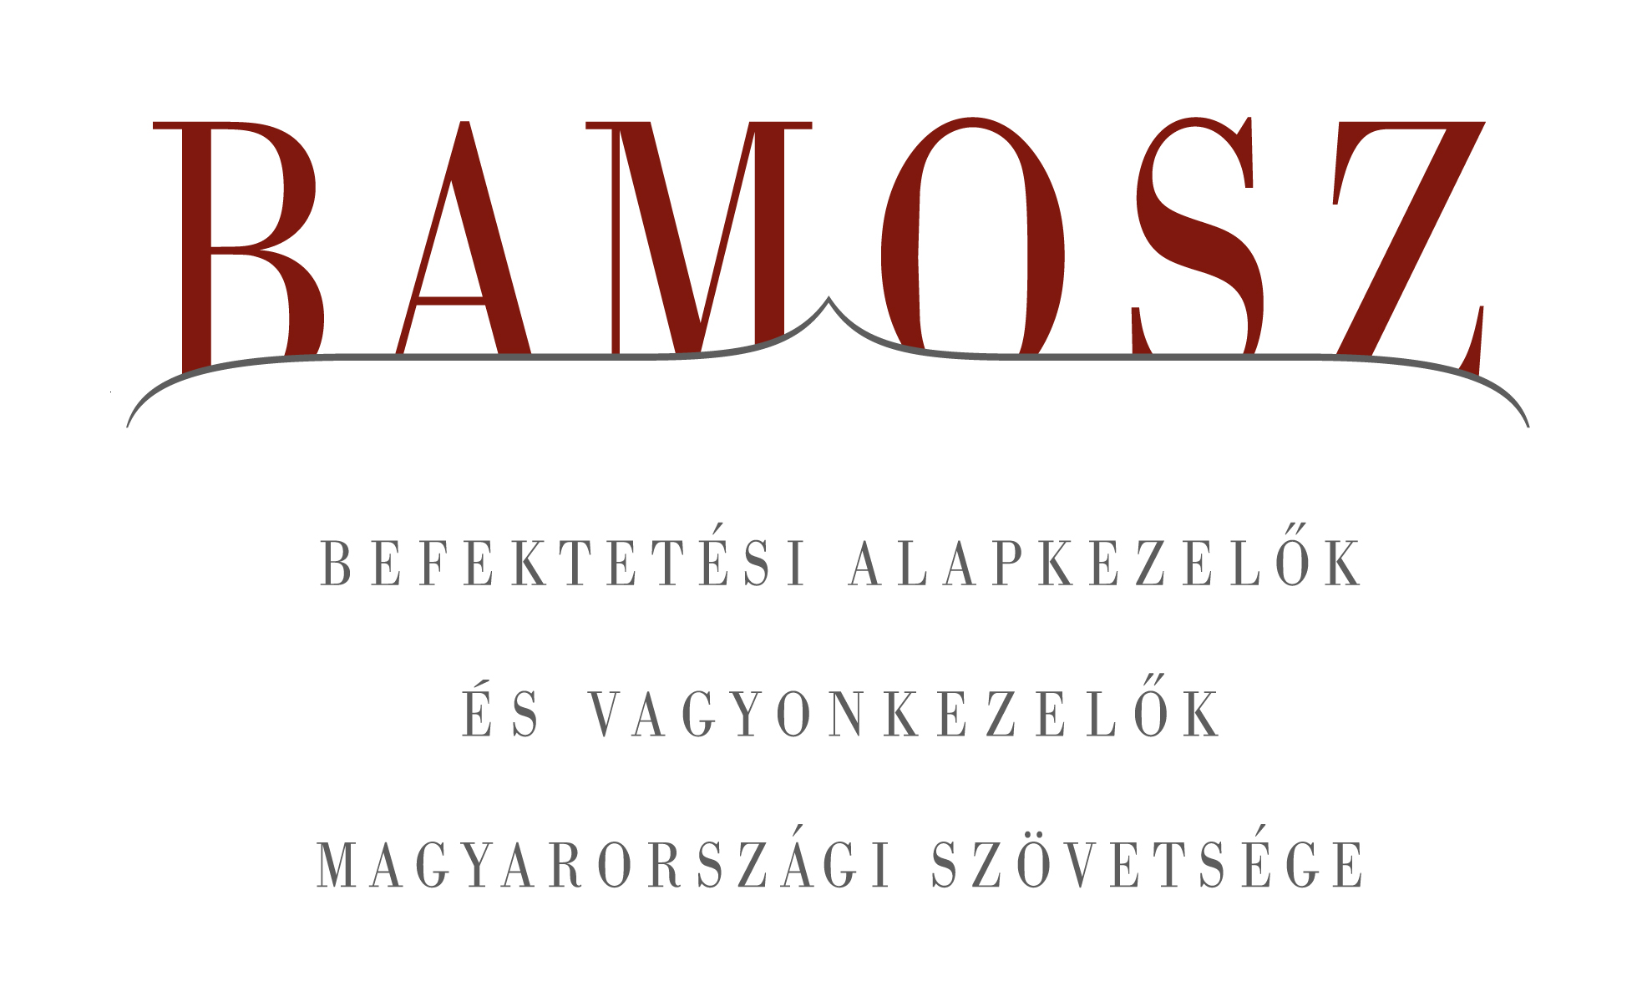

Októberben szüreti hangulatban a befektetési alapok piacán

Budapest, 2012. november 21.

Október igazán megörvendeztethette a hazai befektetőket. A világ tőzsdéi – köztük a fejlődő országok is – enyhén csökkentek, de a magyar index emelkedett. A forint is – igaz csak kis mértékben -, de erősödött mind a dollárhoz, mindaz euróhoz képest. A jókedv és a gyarapodás a befektetési alapok piacán is érezhető volt. Azt láthatjuk, hogy szinte minden kategóriában növekedett az alapok összvagyona és volt, ahol kiugró mértékben. A hónap nyertesei az abszolút hozamú alapok, de a kötvény és a vegyes alapok is igen szépen teljesítettek.
A BAMOSZ tagok által kezelt befektetési alapok összvagyona 98 milliárd forinttal, azaz 3,1 százalékkal növekedett októberben. A nettó eszközérték két befektetési alap kategóriát leszámítva emelkedett, de összességében igen optimista kép rajzolódott ki a hónap folyamán. A tőkebeáramlás általános volt a hónap folyamán, itt tendencia nem rajzolódott ki. A hónap végén a BAMOSZ tagok összesen 3.280 milliárd forintot kezeltek befektetési alapokban.

Néhány fontosabb tőkepiaci
index teljesítménye
RMAX | 0,82 %
MAX | 2,00 %
BUX | 3,40 %
BIX | 0,38 %
MSCI WF (USD) | - 0,65 %
MSCI EM (USD) | - 0,60 %

Az euró/forint, illetve a
dollár/forint árfolyam változása
EUR/HUF | - 0,06 %
USD/HUF | - 0,47 %

A nyilvános nyíltvégű „hagyományos” értékpapír alapok adják az összvagyon többségét (63,2 százalékát). Az ilyen típusú termékekben kezelt vagyon az elmúlt hónapban összességében 2,77 százalékkal nőtt, ezen belül az egyes kategóriákban is hasonló tendenciákat láthatunk.
A pénzpiaci alapoknál közel 27 milliárd forintos tőkebeáramlást történt. A hazai és euróövezeti pénzpiaci alapokba is 10-10 milliárd forint érkezett. Ennek köszönhetően összességében 2,46%-os növekedés következett be ennél a kategóriánál.
A kötvényalapoknál még nagyobb 4,62%-os eszközgyarapodás történt. Az alkategóriákban átlagos eredmények születtek, de a hazai rövid kötvényalapokhoz közel 5 milliárdnyi friss tőke érkezett, ami kiugró és említésre méltó esemény.
A tőzsdék esetében a fejlett és a fejlődő régió is közel azonos arányban (0,6%) csökkent, a hazai index azonban ezzel ellentétes és szépnek mondható teljesítménnyel büszkélkedhet. Ezzel együtt a részvényalapoknál átlag alatti növekedést láthattunk csak. A tőkebeáramlás 2 milliárdnyi és a hozamokkal együtt 1,12%-os emelkedést tapasztalhattunk a részvényalapok vagyonában.
A tőkevédett alapok ebben a hónapban az egyik negatív kivételt képviselték. Jelentős friss tőkét nem tudtak vonzani. A vagyonváltozás a kategóriában – 2,2%-ot tett ki.
Az abszolút hozamú alapok már huzamosabb ideje vonzóak a befektetők számára, de ebben a hónapban robbanást láthattunk, hiszen 10,2 milliárd forintnyi friss tőke érkezett. Ennek az alapkategóriának a növekvő népszerűségét jelzi, hogy nem egy rövid fellángolást, hanem már hosszabb ideje tartó folyamatos, az átlagot meghaladó vagyonnövekedést láthatunk. A kategória vagyongyarapodása a hónapban 6,42%-os volt.
A nyilvános ingatlanalapokat a hónap során kisebb visszaváltások és csekély, 0,2%-os vagyonnövekedés jellemezte.
A kisebb kategóriákat illetően a vegyes alapok kiugróan jól teljesítettek. A 3,7 milliárd forintos tőkebeáramlás és a hozamok együttesen 4,1%-kal növelték a vagyont.
Az árupiaci alapok esetében visszaváltásokat tapasztalhattunk, így a negatív hozamokkal együtt 5,6%-os eszközcsökkenést könyvelhettek el a hónap végére.
A zártkörű alapok esetében is tapasztalhattunk tőkebeáramlást. A pozitív hozamokkal együtt itt is növekedett a nettó eszközérték.

A szerkesztők figyelmébe:
BAMOSZ
A Befektetési Alapkezelők és Vagyonkezelők Magyarországi Szövetsége (BAMOSZ) a hazai alap- és vagyonkezelő szakmát képviselő szövetség. A BAMOSZ 26 tagja összesen több, mint 5.800 milliárd forint vagyont kezel, ezen belül mintegy 3.200 milliárd forintot befektetési alapokban. A BAMOSZ honlapja a www.bamosz.hu oldalon található.

A tájékoztatóban szereplő adatok – egyéb megjelölés hiányában – a Befektetési Alapkezelők és Vagyonkezelők Magyarországi Szövetségének tagjai által szolgáltatott számokon alapulnak, és kizárólag a BAMOSZ tagjaira vonatkoznak. Az adatok tájékoztató jellegűek, azok helyességét a BAMOSZ-nak nem áll módjában ellenőrizni, ezért azokért felelősséget nem vállal.

Részletes háttértáblák a BAMOSZ honlapon találhatók:

http://www.bamosz.hu/hu/web/guest/dokumentumok-es-statisztikak/-/document_library_display/ir0V/view/35326

További információ:
Temmel András
info@bamosz.hu
374-07-56

